**Pacman - assembly**

**שם: הדר שחר**

**תעודת זהות: 214436966**

**בית ספר: רוטברג**

**כיתה: י'4**

**מורה: סם מצא**

**תאריך: 19.5.19**

**תוכן עניינים**

1. מבוא
2. מטרת הפרויקט
3. הוראות הפעלה ותיאור מסכים
4. טבלת משתנים
5. תיעוד פרוצדורות
6. באגים לא פתורים
7. תרשים זרימה
8. סיכום

**מבוא ומטרת הפרויקט**

* מטרת הפרויקט היא ללמוד אסמבלי, להבין כיצד המחשב עובד וללמוד לכתוב קוד בשפת תכנות בסיסית הקרובה לשפת מכונה.
* הפרויקט שלי הוא המשחק Pacman.
* מטרת המשחק היא להגיע לניקוד הגבוה ביותר.
* כל נקודה במפה שהשחקן אוכל מעלה את הניקוד ב1 וכל מפלצת (רק במצב המאפשר זאת) מעלה את הניקוד ב5.
* כדי לנצח יש להגיע ל200 נקודות.
* אם מפלצת אוכלת את השחקן (כאשר צבעה הוא אדום), המשחק נגמר ובמסך הסיום מופיע ניקודו הסופי.

**הוראות הפעלה ותיאור מסכים**

* בתחילת המשחק יש ללחוץ על אחד המקשים 1-4 כדי לבחור את רמת המשחק (מהירות המשחק), רמה 1 היא הקלה ביותר ורמה 4 היא הקשה ביותר.
* 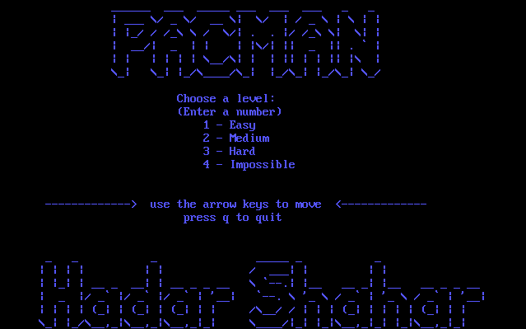מסך הפתיחה:
* כדי להזיז את הדמות יש להשתמש בחצים.
* הדמות זזה בכיוון התנועה האחרון שלה עד שהיא נתקעת באחד מקירות המפה ואז היא נעצרת.
* 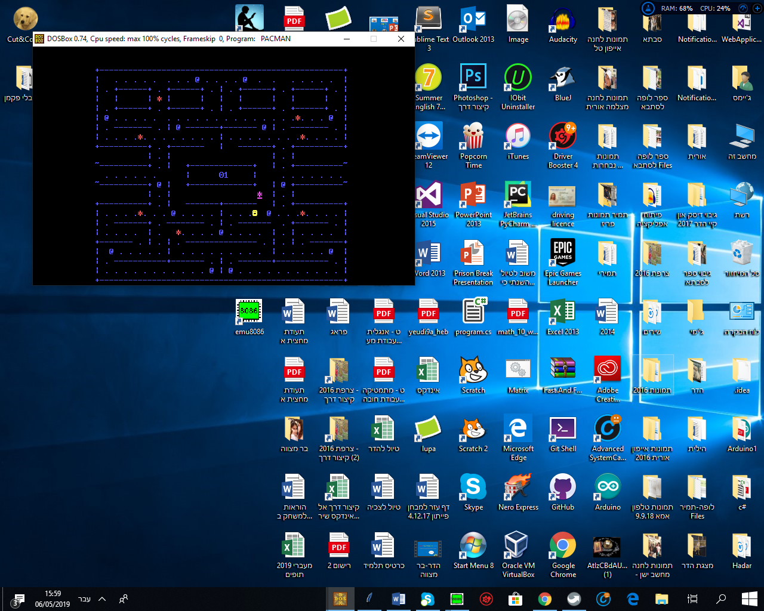כל נקודה שאוכלים מעלה את הניקוד ב1.
* כדי לאכול מפלצות יש לאכול @ ורק לאחר שהמפלצות משנות את צבען ניתן לאכול אותן – כל אחת מעלה את הניקוד ב5.

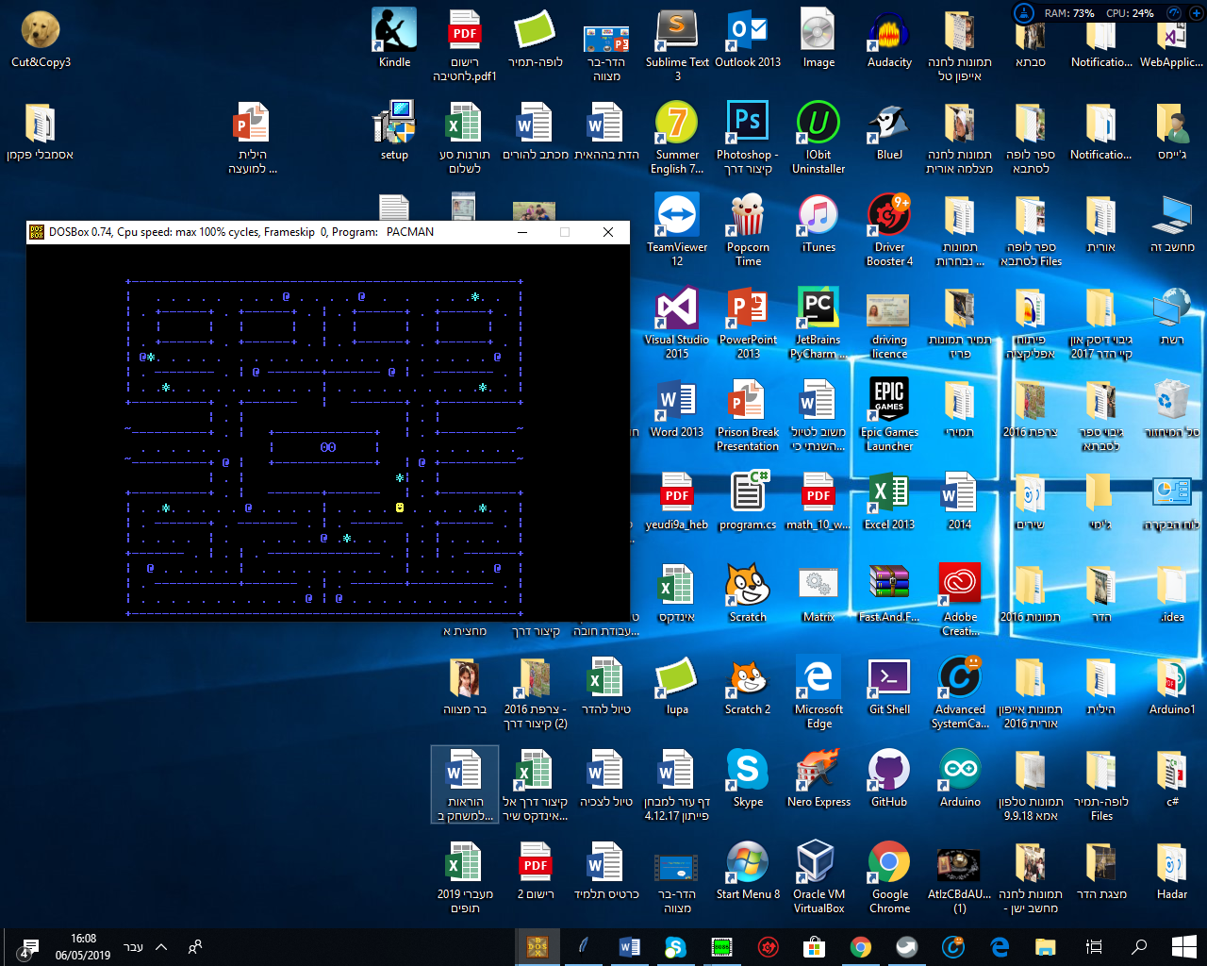

* כאשר הדמות אוכלת @:
* כאשר הדמות אוכלת מפלצת:

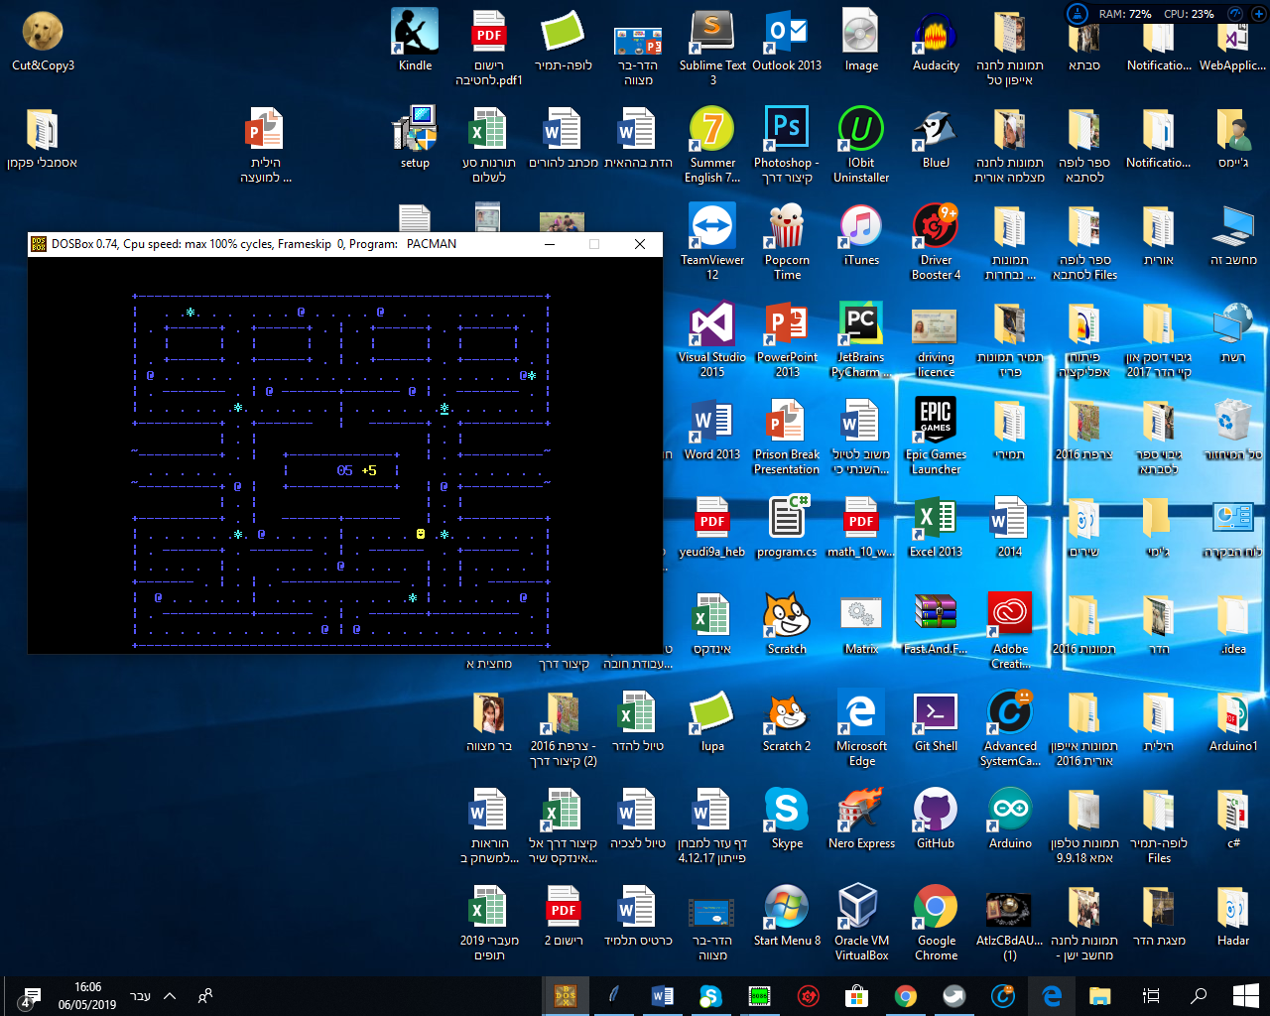

* כאשר הדמות אוכלת מפלצת:
* אבל אם אחת המפלצות אוכלת את השחקן כשהיא צבועה בצבעה המקורי...

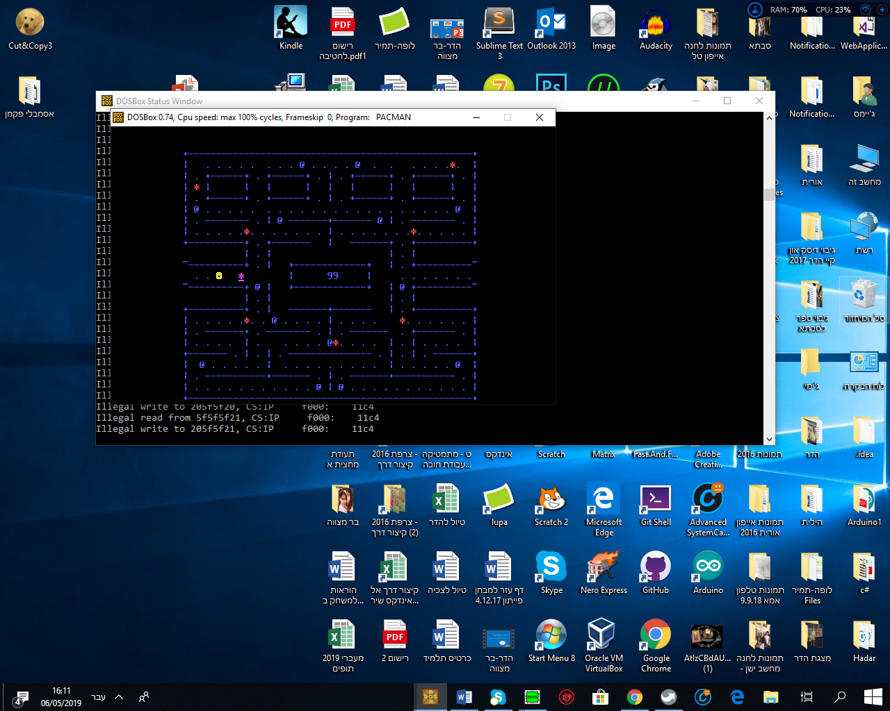

* מסך הסיום:

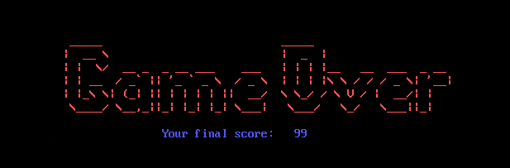

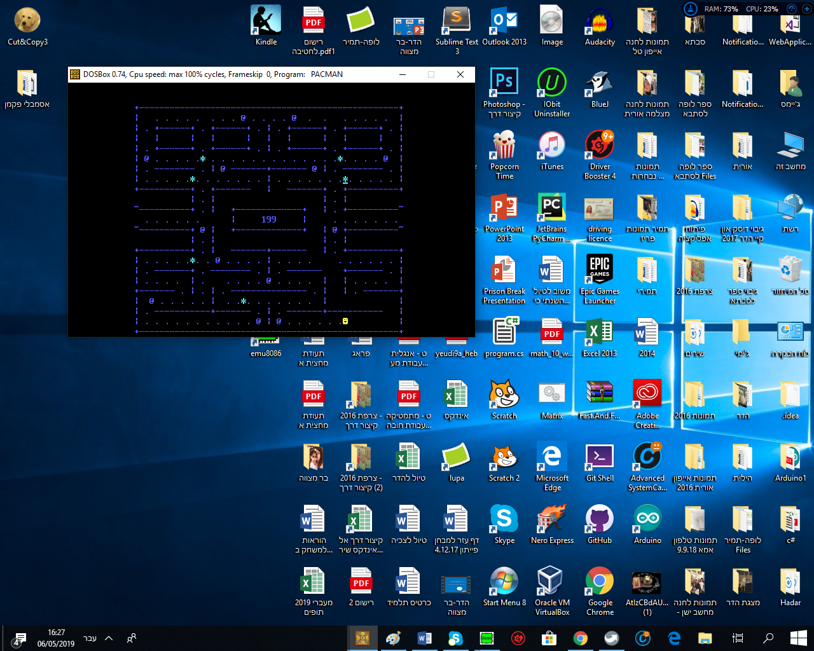

* כאשר אוכלים 200 נקודות - מסך הניצחון:

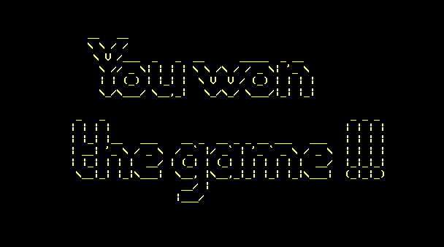

|  |  |  |  |
| --- | --- | --- | --- |
| **שם המשתנה** | **סוג** | **ערך תחילי** | **תפקיד** |
| openScreen1 | db | תווי ASCII | מסך הפתיחה של המשחק |
| opening_end | db | 0 | משמש לחישוב מספר התווים במשתנה openScreen1 |
| map1 | db | תווי ASCII | מפת המשחק |
| map_end | db | 0 | משמש לחישוב מספר התווים במשתנה map1 |
| gameOver1 | db | תווי ASCII | מסך הסיום (הפסד) |
| gameOver_end | db | 0 | משמש לחישוב מספר התווים במשתנה gameOver1 |
| youWon | db | תווי ASCII | מסך הניצחון |
| youWon_end | db | 0 | משמש לחישוב מספר התווים במשתנה youWon |
| playerShape | db | SMILEY  (קבוע שערכו 02h) | דמות השחקן |
| playerColor | db | YELLOW  (קבוע שערכו 0eh) | צבע השחקן |
| playerRow | db | 15 | מיקום השחקן בציר הY |
| playerColumn | db | 40 | מיקום השחקן בציר הX |
| playerColDelta | db | DIRECTION_LEFT  (קבוע שערכו 1-) | תנועת השחקן בציר הX |
| playerRowDelta | db | DIRECTION_STAY  (קבוע שערכו 0) | תנועת השחקן בציר הY |
| monsterShape | db | MONSTER  (קבוע שערכו 0Fh) | צורת המפלצות |
| monsterColor | dw | RED  (קבוע שערכו 0ch) | צבע המפלצות |
| monster1Row | db | 3 | מיקום מפלצת 1 בציר הY |
| monster1Column | db | 15 | מיקום מפלצת 1 בציר הX |
| monster1ColDelta | db | 2 | תנועת מפלצת 1 בציר הX |
| monster1RowDelta | db | 0 | תנועת מפלצת 1 בציר הY |
| monster1WasEaten | db | FALSE  (קבוע שערכו 0) | האם מפלצת 1 נאכלה (אם כן לא להדפיס אותה) |
| monster2Row | db | 1 | מיקום מפלצת 2 בציר הY |
| monster2Column | db | 63 | מיקום מפלצת 2 בציר הX |
| monster2ColDelta | db | 0 | תנועת מפלצת 2 בציר הX |
| monster2RowDelta | db | 2- | תנועת מפלצת 2 בציר הY |
| monster2WasEaten | db | FALSE  (קבוע שערכו 0) | האם מפלצת 2 נאכלה (אם כן לא להדפיס אותה) |
| monster3Row | db | 19 | מיקום מפלצת 3 בציר הY |
| monster3Column | db | 28 | מיקום מפלצת 3 בציר הX |
| monster3ColDelta | db | 2 | תנועת מפלצת 3 בציר הX |
| monster3RowDelta | db | 0 | תנועת מפלצת 3 בציר הY |
| monster3WasEaten | db | FALSE  (קבוע שערכו 0) | האם מפלצת 3 נאכלה (אם כן לא להדפיס אותה) |
| monster4Row | db | 17 | מיקום מפלצת 4 בציר הY |
| monster4Column | db | 12 | מיקום מפלצת 4 בציר הX |
| monster4ColDelta | db | 2 | תנועת מפלצת 4 בציר הX |
| monster4WasEaten | db | FALSE  (קבוע שערכו 0) | האם מפלצת 4 נאכלה (אם כן לא להדפיס אותה) |
| monster5Row | db | 17 | מיקום מפלצת 5 בציר הY |
| monster5Column | db | 66 | מיקום מפלצת 5 בציר הX |
| monster5ColDelta | db | 2- | תנועת מפלצת 5 בציר הX |
| monster5WasEaten | db | FALSE  (קבוע שערכו 0) | האם מפלצת 5 נאכלה (אם כן לא להדפיס אותה) |
| monster6Row | db | 9 | מיקום מפלצת 6 בציר הY |
| monster6Column | db | 12 | מיקום מפלצת 6 בציר הX |
| monster6ColDelta | db | 2 | תנועת מפלצת 6 בציר הX |
| monster6WasEaten | db | FALSE  (קבוע שערכו 0) | האם מפלצת 6 נאכלה (אם כן לא להדפיס אותה) |
| monster7Row | db | 9 | מיקום מפלצת 7 בציר הY |
| monster7Column | db | 66 | מיקום מפלצת 7 בציר הX |
| monster7ColDelta | db | 2- | תנועת מפלצת 7 בציר הX |
| monster7WasEaten | db | FALSE  (קבוע שערכו 0) | האם מפלצת 7 נאכלה (אם כן לא להדפיס אותה) |
| monster8Row | db | 11 | מיקום מפלצת 8 בציר הY |
| monster8Column | db | 40 | מיקום מפלצת 8 בציר הX |
| monster8ColDelta | db | 1- | תנועת מפלצת 8 בציר הX |
| monster8RowDelta | db | 0 | תנועת מפלצת 8 בציר הY |
| monster8WasEaten | db | FALSE  (קבוע שערכו 0) | האם מפלצת 8 נאכלה (אם כן לא להדפיס אותה) |
| monster8Color | dw | PURPLE  (קבוע שערכו 0Dh) | צבע מפלצת 8 |
| possibleDir | db | TRUE  (קבוע שערכו 1) | משתנה המציין  אם מפלצת 8 יכולה להמשיך לנוע לכיוון מסוים (הפונקציה canIGoThere משנה את ערכו בהתאם) |
| level | db | 1 | קולט את רמת המשחק מהמשתמש |
| stopping | db | FALSE  (קבוע שערכו 0) | משתנה המציין אם המשחק צריך לעצור או להמשיך |
| kbKey | db | 0 | שומר את המקש שנלחץ (הפונקציה getKeyPress משנה את ערכו בהתאם) |
| score | db | 0 | ניקוד המשחק |
| scoreRow | db | 13 | מיקום הדפסת הניקוד בציר הY |
| scoreColumn | db | 39 | מיקום הדפסת הניקוד בציר הX |
| eatingModeCounter | db | 0 | משתנה זה מונה סיבובים של הלולאה הראשית, פעיל לאחר שנאכל @ וכאשר הוא מגיע ל50 מצב אכילת המפלצות נכבה והוא מתאפס (המפלצות חוזרות לצבען המקורי ולא ניתן לאכול אותן) |
| addToScoreCounter | db | 0 | משתנה זה מונה סיבובים של הלולאה הראשית, פעיל לאחר שנאכלה מפלצת וכאשר הוא מגיע למספר מסוים הוא קורא לפונקציה שמוחקת את ה 5+ |

**תיעוד פרוצדורות**

* **print_opening** **–** פרוצדורה זו מדפיסה את מסך הפתיחה השמור במשתנה openScreen1 בצבע כחול בהיר (09h).
* **print_map** **–** פרוצדורה זו מדפיסה את מפת המשחק השמורה במשתנה map1 בצבע כחול בהיר (09h).
* **print_gameOver** **–** פרוצדורה זו מדפיסה את מסך הסיום השמור במשתנה gameOver1 בצבע אדום בהיר (0ch).
* **print_** **youWon** **–** פרוצדורה זו מדפיסה את מסך הסיום השמור במשתנה youWon בצבע צהוב (0Eh).
* **print_al –** פרוצדורה זו מדפיסה את הערך השמור באוגר al, מטרתה היא להדפיס את ניקוד המשחק ולכן לפני הקריאה לפרוצדורה זו יש להעתיק את הניקוד מהמשתנה score לאוגר al.
* **clearScreen –** פרוצדורה זו מנקה את המסך על ידי גלילת מספר שורות עד שלא רואים יותר את הדברים הקודמים שהודפסו.
* **readScreenChr –** פרוצדורה זו קוראת את התו הנמצא במסך במיקום הסמן הנוכחי ומעתיקה אותו למשתנה screenChr.
* **addToScore –** פרוצדורה זו מדפיסה 5+ בצהוב כאשר מפלצת נאכלת ומעלה את ניקוד המשחק ב5.
* **clearAddToScore –** פרוצדורה זו מוחקת (מדפיסה תווים בשחור) את התווים 5+ שהודפסו לאחר שנאכלה מפלצת.
* **MoveMonster1 –** פרוצדורה זו מעדכנת את מיקומה של מפלצת 1 לפי מסלול מלבני קבוע ומדפיסה אותה. אם היא נאכלה, הפרוצדורה לא מדפיסה אותה עד שנגמר מצב אכילת המפלצות.
* **MoveMonster2 –** פרוצדורה זו מעדכנת את מיקומה של מפלצת 2 לפי מסלול מלבני קבוע ומדפיסה אותה. אם היא נאכלה, הפרוצדורה לא מדפיסה אותה עד שנגמר מצב אכילת המפלצות.
* **MoveMonster3 –** פרוצדורה זו מעדכנת את מיקומה של מפלצת 3 לפי מסלול מלבני קבוע ומדפיסה אותה. אם היא נאכלה, הפרוצדורה לא מדפיסה אותה עד שנגמר מצב אכילת המפלצות.
* **MoveMonster4 –** פרוצדורה זו מעדכנת את מיקומה של מפלצת 4 לפי מסלולה הקבוע ומדפיסה אותה. אם היא נאכלה, הפרוצדורה לא מדפיסה אותה עד שנגמר מצב אכילת המפלצות.
* **MoveMonster5 –** פרוצדורה זו מעדכנת את מיקומה של מפלצת 5 לפי מסלולה הקבוע ומדפיסה אותה. אם היא נאכלה, הפרוצדורה לא מדפיסה אותה עד שנגמר מצב אכילת המפלצות.
* **MoveMonster6 –** פרוצדורה זו מעדכנת את מיקומה של מפלצת 6 לפי מסלולה הקבוע ומדפיסה אותה. אם היא נאכלה, הפרוצדורה לא מדפיסה אותה עד שנגמר מצב אכילת המפלצות.
* **MoveMonster7 –** פרוצדורה זו מעדכנת את מיקומה של מפלצת 7 לפי מסלולה הקבוע ומדפיסה אותה. אם היא נאכלה, הפרוצדורה לא מדפיסה אותה עד שנגמר מצב אכילת המפלצות.
* **MoveMonster8 –** פרוצדורה זו מעדכנת את מיקומה של מפלצת 8 בהתאם למיקום השחקן. מפלצת זו "עוקבת" אחרי השחקן. אם היא נאכלה, הפרוצדורה לא מדפיסה אותה עד שנגמר מצב אכילת המפלצות.
* **canIGoThere –** פרוצדורה זו בודקת אם מפלצת 8 יכולה לנוע בכיוון מסוים ומעדכנת את המשתנה possibleDir בTRUE/FALSE.
* **getKeyPress –** פרוצדורה זו קולטת מקש מהמקלדת ומעדכנת את קוד המקש שנלחץ במשתנה kbKey.
* **MovePlayer** – פרוצדורה זו מדפיסה דמות בשחור כדי למחוק את הדמות, לפי קוד המקש שנשמר במשתנה kbKey היא מעדכנת את המשתנים playerColDelta וplayerRowDelta בהתאם, לאחר מכן היא מוסיפה משתנים אלה למשתנים של מיקום השחקן ומדפיסה אותו במיקומו החדש בצבע צהוב. אם מיקומו החדש הוא על אחד מקירות המפה, היא מדפיסה את השחקן במיקומו הקודם. בנוסף אם התו במיקום השחקן הוא נקודה היא מוסיפה נקודה לניקוד, אם הוא @ היא מדליקה את מצב אכילת המפלצות ואם התו במיקום השחקן הוא מפלצת ומצב אכילת המפלצות כבוי, היא מעבירה למשתנה stopping את הערך FALSE וכך מעבירה את המשחק למסך הסיום.
* **delay** – פרוצדורה זו יוצרת דיליי במשחק וכך מאטה אותו בהתאם לרמה שנבחרה בהתחלה.

**תרשים זרימה**

לוחצים על אחד המקשים 1-4 כדי להתחיל את המשחק

הלולאה הראשית PlayOn מתבצעת עד שנלחץ מקש היציאה מהמשחק q או שדמות השחקן נאכלת על ידי מאחת מהמפלצות כל עוד ערך המשתנה stopping הוא FALSE

המפה מודפסת בצבע כחול, דמות השחקן מודפסת במיקומה ההתחלתי בצבע צהוב והמפלצות מודפסות במיקומן ההתחלתי בצבע אדום

הקלט נכנס למשתנה level ולפי הערך שלו בכל סיבוב של הלולאה הראשית, נקבעת מהירות המשחק

הפונקציה להזזת השחקן נקראת, היא מעדכנת את מיקומו החדש של השחקן בהתאם לקוד המקש במשתנה kbKey ומדפיסה את השחקן

נקראת, ומעדכנת את קוד המקש שנלחץ במשתנה kbKey

הפונקציה לקליטת מקש מהמקלדת getKeyPress

הניקוד מודפס במיקומו

כל פונקציה שמזיזה מפלצת נקראת

בכל סיבוב של הלולאה הראשית:

אם נאכל @ אז המשתנה eatingModeCounter

גדל ב1 עד שערכו שווה 50 ואז הוא מתאפס וכל המפלצות חוזרות למצבן המקורי

הפונקציה delay נקראת

(5-level) פעמים - כך נקבעת מהירות המשחק

אם ערך המשתנה stopping הוא TRUE, הלולאה מסתיימת, המסך מתנקה (הפונקציה clearScreen נקראת) ומסך הסיום מודפס (הפונקציה print_gameOver נקראת) כולל הניקוד הסופי

**באגים לא פתורים**

* המשחק עובד מצוין, אך ניתן לשפר את מפלצת 8 אשר עוקבת אחרי השחקן כך שתהיה מדויקת יותר.

**סיכום**

* במהלך העבודה על הפרויקט למדתי דברים רבים באסמבלי, את תחביר השפה ואת צורת הכתיבה בה.
* שיפרתי את יכולות הלמידה העצמאיות שלי.
* למדתי להתמודד עם בעיות בעצמי.
* נהניתי מתהליך יצירת הפרויקט ומהמשחק הסופי שכתבתי.